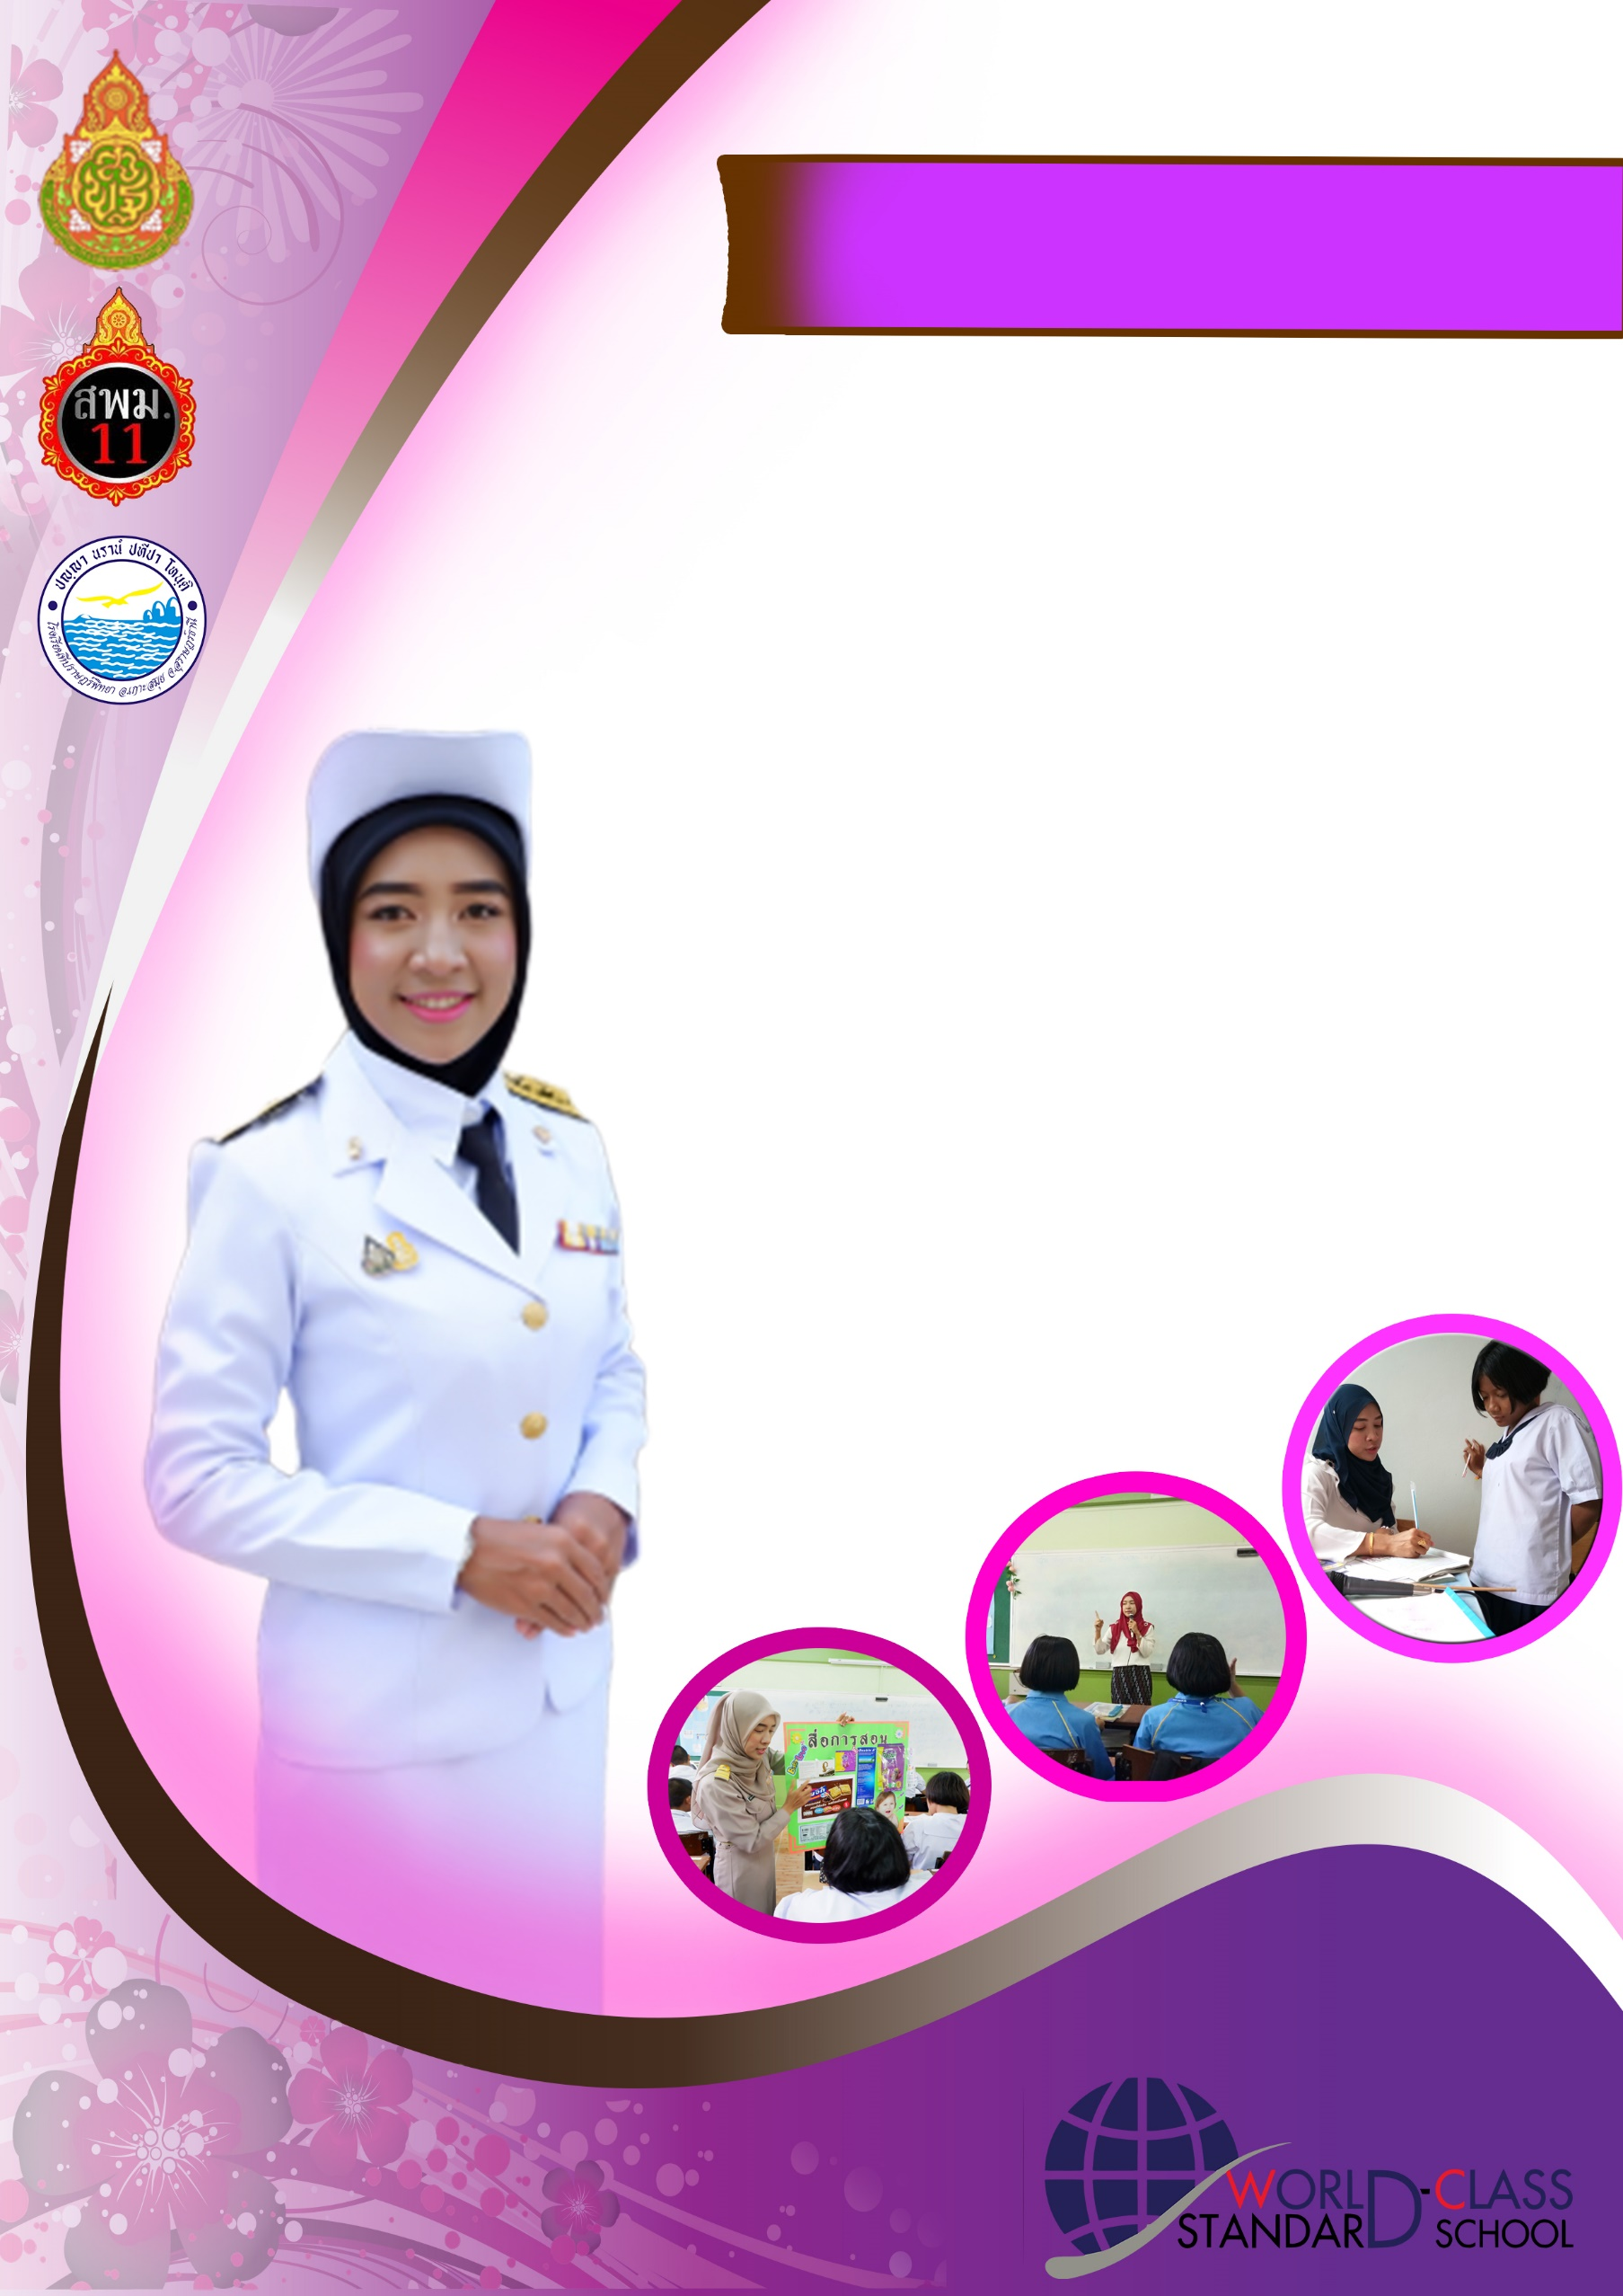
รายงานการประเมินผลงานที่เกิด
จากการปฏิบัติหน้าที่

ปีการศึกษา 2561

ด้านที่ 1 ด้านการจัดการเรียนการสอน
ตัวชี้วัดที่ 1.1 การสร้างและหรือการพัฒนาหลักสูตร

โรงเรียนทีปราษฎร์พิทยา อำเภอเกาะสมุย จำงหวัดสุราษฎร์ธานี
สำนักงานเขตพื้นที่การศึกษามัธยมศึกษาเขต 11
สำนักงานคณะกรรมการการศึกษาขั้นพื้นฐาน
กระทรวงศึกษาธิการ

นางสาวมาสีเต๊าะ ซอมัด
ตำแหน่ง ครู คศ.1

แฟ้มประกอบการประเมิน

ด้านที่ 1
ด้านการจัดการเรียนการสอน

ตัวชี้วัดที่ 1.1
การสร้างและหรือพัฒนาหลักสูตร

นางสาวมาสีเต๊าะ ซอมัด
ตำแหน่ง ครู คศ.1

โรงเรียนทีปราษฎร์พิทยา อำเภอเกาะสมุย จังหวัดสุราษฎร์ธานี
สำนักงานเขตพื้นที่การศึกษามัธยมศึกษาเขต 11
สำนักงานคณะกรรมการการศึกษาขั้นพื้นฐาน
กระทรวงศึกษาธิการ

ระดับคุณภาพ 2

1. วิเคราะห์หลักสูตรมาตรฐานการเรียนรู้และตัวชี้วัดและหรือผลการเรียนรู้และนำไปจัดทำรายวิชาและหน่วยการเรียนรู้ให้สอดคล้องกับมาตรฐานการเรียนรู้ตัวชี้วัดและหรือผลการเรียนรู้

2. พัฒนาหลักสูตรรายวิชาและหน่วยการเรียนรู้ให้สอดคล้องกับบริบทของสถานศึกษา ผู้เรียน ท้องถิ่นและสามารถนำไปปฏิบัติได้จริง

3. มีส่วนร่วมในการประเมินผลการใช้หลักสูตรและนำผลการประเมินการใช้หลักสูตรมาปรับปรุงให้มีคุณภาพสูงขึ้น

หลักฐาน/ร่องรอย
ประกอบการประเมิน

หลักฐาน/ร่องรอยประกอบการประเมิน
1. หลักสูตรสถานศึกษา
2. หลักสูตรกลุ่มสาระการเรียนรู้สังคมศึกษา ศาสนาและวัฒนธรรม

หลักฐาน/ร่องรอยประกอบการประเมิน
2. คำสั่งแต่งตั้งคณะกรรมการการสร้างและหรือพัฒนาหลักสูตรสถานศึกษา

หลักฐาน/ร่องรอยประกอบการประเมิน
3. แบบประเมินผลการใช้หลักสูตร

หลักฐาน/ร่องรอยประกอบการประเมิน
4. เกียรติบัตร รูปภาพ และหลักฐานอื่นๆ
ที่เกี่ยวข้อง

รูปภาพประกอบ
ตัวชี้วัดที่ 1.1 การสร้างและหรือการพัฒนาหลักสูตร

ภาพแสดง คณะครูกลุ่มสาระสังคมศึกษา ศาสนาและวัฒนธรรม จัดทำหลักสูตรสถานศึกษา

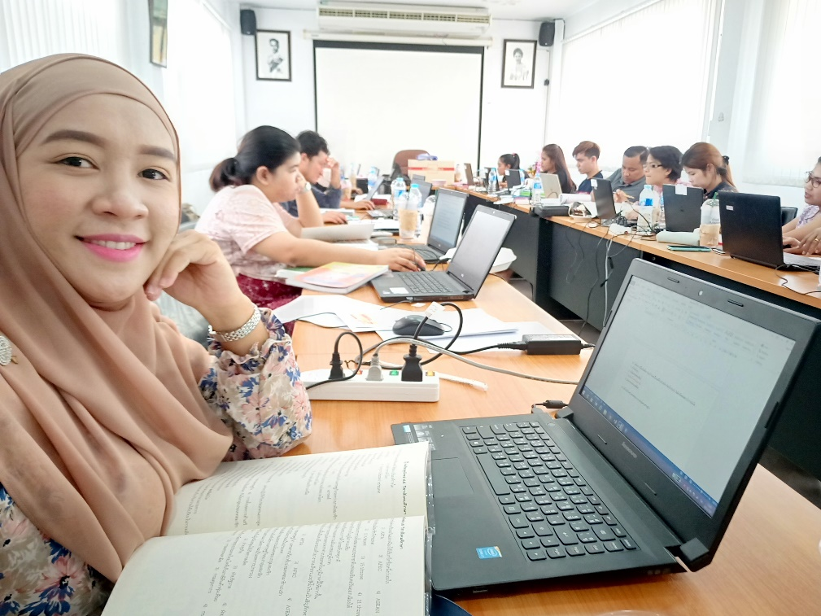

ภาพแสดง การประชุมชี้แจงวิธีการจัดทำหลักสูตรสถานศึกษา

